Caparol StrukturFinish

CAPAROL Farben Lacke Bautenschutz

Eigenschaften

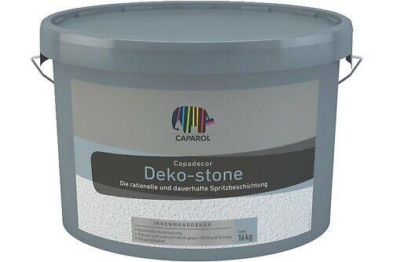

HAN:

209

Anwendung

innen

Eigenschaften

alkaliresistent, Konservierungsmittelfrei

Farbton

nach Hersteller-Farbkarte, weiß

Oberfläche

matt

Produkt

Beschichtung

Werkstoff

Kunststoffdispersion, Polysiloxan

Diffusionsverhalten

diffusionsfähig

Lösemittelhaltigkeit / Wasserverdünnbarkeit

lösemittelfrei, wasserverdünnbar